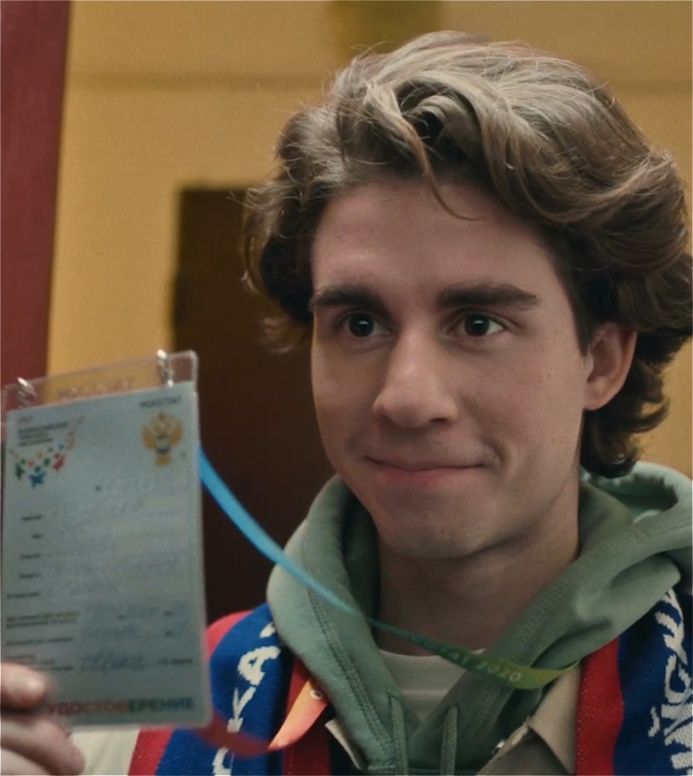
Быть переписчиком — это круто и интересно, хотя работа не из легких. Надо опросить сотни людей, быть вежливым и внимательным, не допускать ошибок.
Данные переписи 2021 года впервые будут собираться в электронном виде, на защищенных планшетах, либо через интернет на сайте «Госуслуги». Обрабатываться и публиковаться они тоже будут в электронном виде.
К тем, кто самостоятельно ответит на вопросы на портале «Госуслуги», переписчик заглянет буквально на минуту — спросит код подтверждения, который автоматически сгенерируется на портале как только вы отправите данные.
Но не все могут пройти перепись в интернете. Например, жители удаленных и труднодоступных территорий или пожилые люди. К ним придут переписчики, зададут все вопросы и занесут данные респондентов в планшеты, а не на бумагу, как раньше.
Посмотреть на перепись глазами переписчика — это интересно. Иногда не обходится без сюрпризов. Каждый день надо заходить в незнакомые квартиры и дома, общаться с самыми разными людьми и внимательно записывать их ответы, не отвлекаясь на окружающую обстановку.
Быть переписчиком — это круто и интересно, хотя работа не из легких. Надо опросить сотни людей, быть вежливым и внимательным, не допускать ошибок.
Переписчик – не профессия, а призвание. Он такой же обычный человек как мы, который на время переписи берет на себя ответственность за корректный сбор информации о том, как мы живем и что для нас важно. Позже эта информация поможет нам сформировать будущее страны.
Как у любого настоящего героя, у переписчика есть цель – охватить весь переписной участок, который ему доверили, собрать достоверные ответы, сохранить их конфиденциальность и передать в центр обработки.
За месяц до начала переписи с кандидатом свяжутся и еще раз подтвердят его намерения, а перед началом работы проведут трехдневное обучение и обеспечат всем необходимым.
Научат всему, кроме главного навыка, которым должен обладать любой переписчик – навыком общения. Люди разные, к каждому придется найти подход, а еще можно оказаться в нестандартной ситуации и не растеряться.
Каждый переписчик будет иметь удостоверение, действительное при наличии паспорта, а главное, соответствующую экипировку: светоотражающий жилет, шарф с логотипом ВПН-2020, портфель и электронный планшет.
(желающие принять участие в ВПН-2020 в качестве переписного персонала, обращайтесь в отдел статистики – Мира 42,
или по телефону:
89094411426, 89289026387, 89054594448)

